ОТЧЁТ
о работе кабинета «АНТИНАРКО» и
о проведенных внеклассных мероприятиях по профилактике употребления табачных изделий, алкогольных напитков, наркотических веществ
в ГБПОУ КК «КТЭК»
за сентябрь 2019-20 учебного года

Профилактика употребления табака, алкогольных напитков, наркотических веществ обучающимися ГБПОУ КК «КТЭК» осуществляется на основе:
- Комплексной программы по профилактике правонарушений и употребления подростками алкоголя, психоактивных и наркотических веществ на 2019-20 учебный год
- Плана работы кабинета «АНТИНАРКО» на сентябрь 2019-20 учебный год
- Плана работы ЦМК «Воспитание» на сентябрь 2019-20 учебный год
- Плана воспитательной работы в учебной группе

4 сентября
Проведение видео-урока "Правовые и социальные последствия незаконного оборота наркотиков"с просмотром видеоролика антинаркотической направленности на всех территориях колледжа
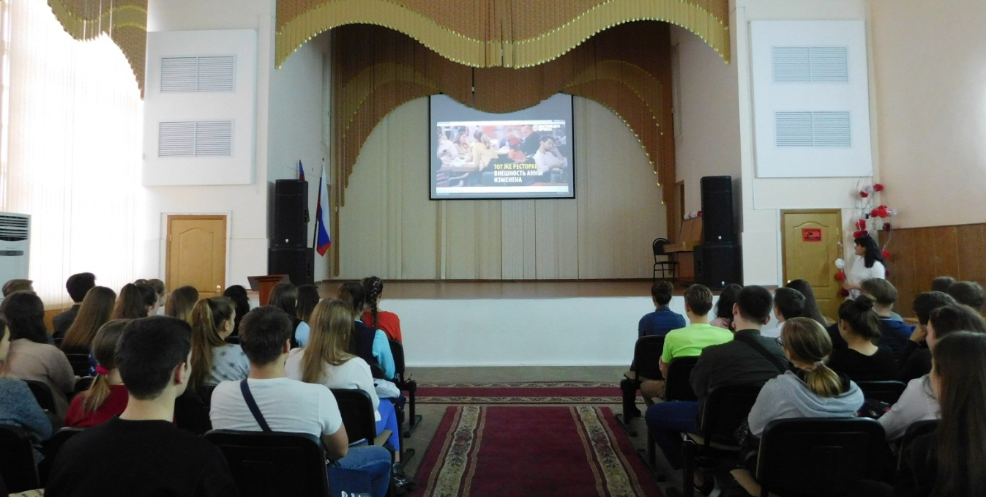
11 сентября
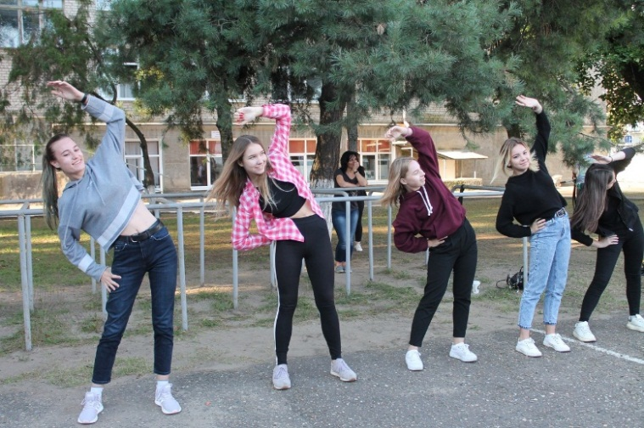
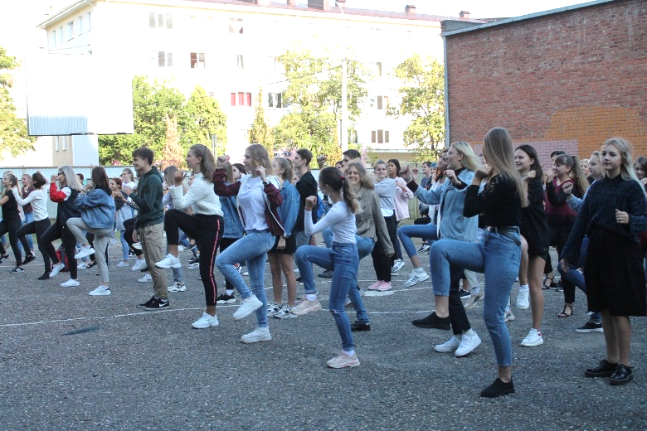
Проведение утренней зарядкой в рамках проведения Всероссийского дня трезвости с обучающимися групп 19.114О, 19.115О, 19.100Б, 19.102Бк, 19.120Бдк, 19.200Б, 19.203Бд, 19.204Д на территории ул.Бабушкина, 307.

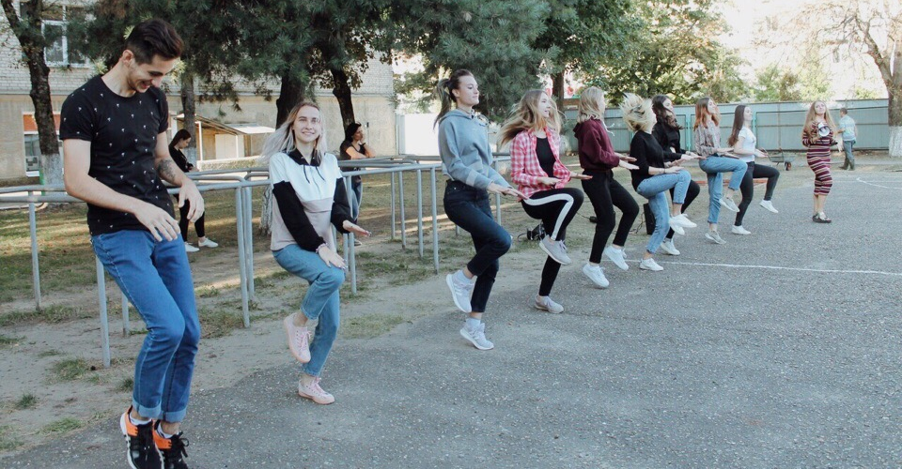
25 сентября
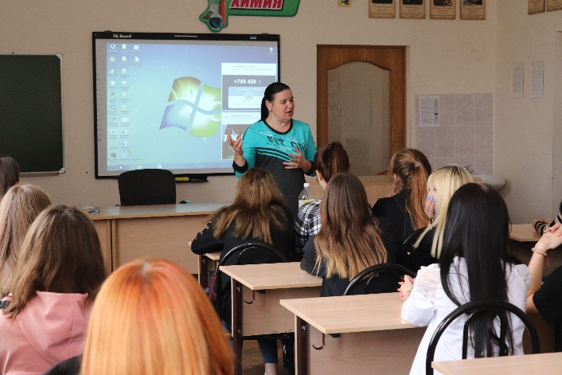
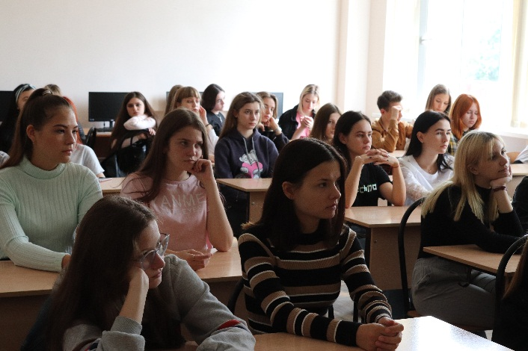
Проведение профилактической беседы "Мир без никотина" с участием специалиста по социальной работе ГБУЗ Наркологического диспансера О.В. Бабенко для обучающихся

